

Menu de juin 2025

LUNDI 02  Sardine à l’huile  Aiguillettes de poulet crusty  Haricots verts  Crème dessert | MARDI 03  Taboulé  Poisson  Jardinière de légumes  Charlotte aux fraises | JEUDI 05  Surimi mayonnaise  Tomates farcies  Semoule  Fromage  Compote | VENDREDI 06  Betteraves rouges/pommes  Crumble de légumes  Salade  Fromage  Gâteau au chocolat
LUNDI 09  FERIE | MARDI 10  Salade piémontaise  Paupiettes de veau  Haricots verts  Tarte aux poires/chocolat | JEUDI 12  Salade composée  Tortillas (œufs/pommes de terre râpées/ poivrons/ chorizos/tomates)  Salade  Crème dessert  Petits gâteaux | VENDREDI 13  Carottes râpées  Lasagne aux légumes  Salade  Glace
LUNDI 16  Radis/beurre  Poisson en sauce  Semoule  Fromage  Pruneaux au sirop | MARDI 17  Taboulé  Tarte aux légumes  Salade  Petit filou | JEUDI 19  Concombre  Steak haché  Gratin dauphinois  Mousse au chocolat | VENDREDI 20  Sardine à l’huile  Jambon blanc  Petits pois/carottes  Fromage  Flan pâtissier
LUNDI 23  Macédoine de légumes  Poulet  Purée  Fromage  Compote | MARDI 24  Rillette/cornichons  Blanquette de poisson  Carottes/pommes de terre  Glace | JEUDI 26  Salade Victoria  Rizotto aux légumes  Salade  Fromage blanc  Petits gâteaux | VENDREDI 27  Carottes râpées  Brochettes de porc à la provençale  Petits pois/carottes  Cookies  
Fait maison / 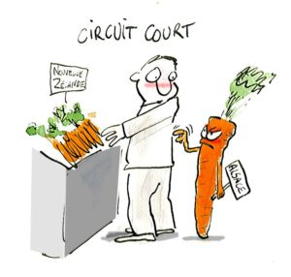 Local

Repas susceptibles d’être modifiés selon arrivage ou actualité, et pour éviter tout gaspillage.

